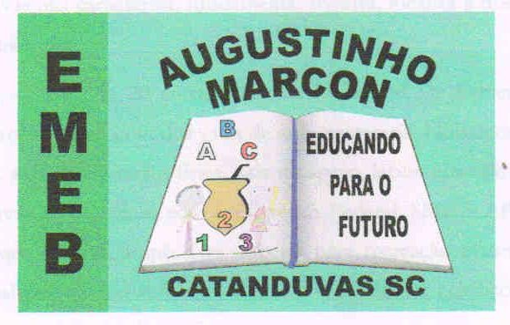 | Escola Municipal de Educação Básica Augustinho Marcon. Catanduvas, agosto de 2021.  Diretora: Tatiana Bittencourt Menegat.  Assessora Técnica Pedagógica: Maristela Apª. Borella Baraúna. Assessora Técnica Administrativa: Margarete Petter Dutra.  Professora: Jaqueline Demartini. Aluno:........................................................  Disciplina: Inglês

ATIVIDADE DE INGLÊS - 5º ANO
16/08 A 20/08.

Catanduvas, August 16th 2021
Today is Monday
Let’s go to the museum – Vamos ao museu
Trabalho avaliativo:
Monte um pôster em Inglês de um filme ou de uma exposição de museu, use o vocabulário explorado na atividade da aula anterior, utilize como exemplos os que estão na apostila.

